|  |
| --- |
| Nr.3 |

Dezember 2018

**Daten bis zu den Sommerferien:**

|  |  |
| --- | --- |
| 11.05.19 | Gruppenstunde |
| 18.05.19 | Detektivgame |
| 25.05.19 | Gruppenstunde |
| 01.06.19 | Auffahrt |
| 08.06.19 | Pfingsten |
| 15. & 16.06.19 | Flimmerpause Weekend |
| 22.06.19 | Lagerverkleidung |
| 29.06.19 | Lastwagen aufladen |
| 06.07.19 | Sommerferien |
| 08.07.-20.07.19 | Sommerlager |

**Detektivgame**

Die grosse Suche geht wieder los! Welche Gruppe findet am meisten Leiter und Leiterinnen? Die Leiter und Leiterinnen von der Jungwacht und vom

Blauring verkleiden sich und verstecken sich in der Stadt. Eure Aufgabe ist es sie zu finden. Wir wünschen euch viel Glück! Weitere Informationen stehen im Anschlag 😉 !

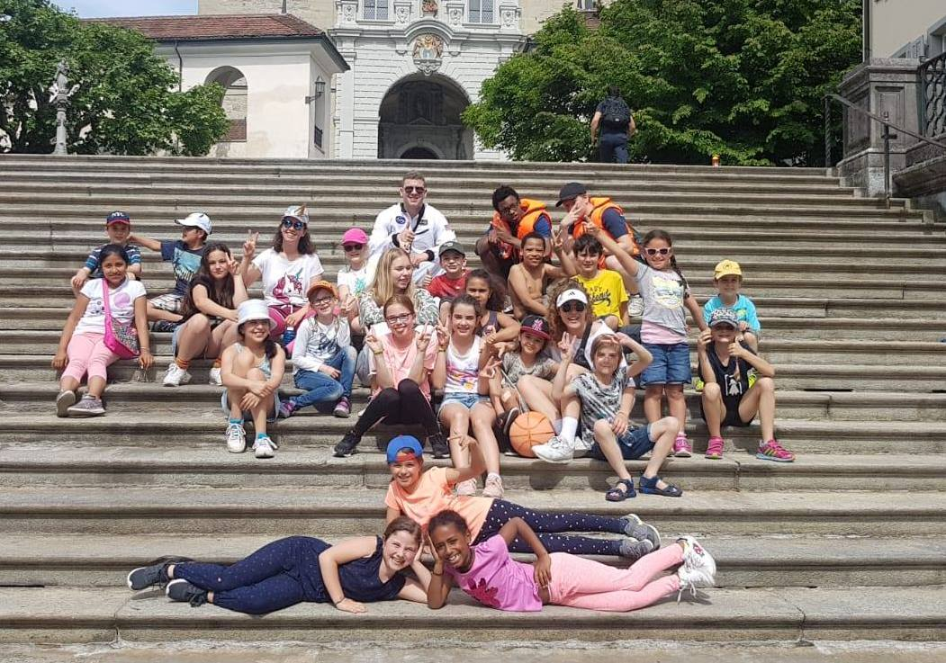

**Auffahrt und Pfingsten**

An diesen zwei Daten findet leider kein Blauring statt, daher wünschen wir euch ein schönes Wochenende!



**Flimmerpause**

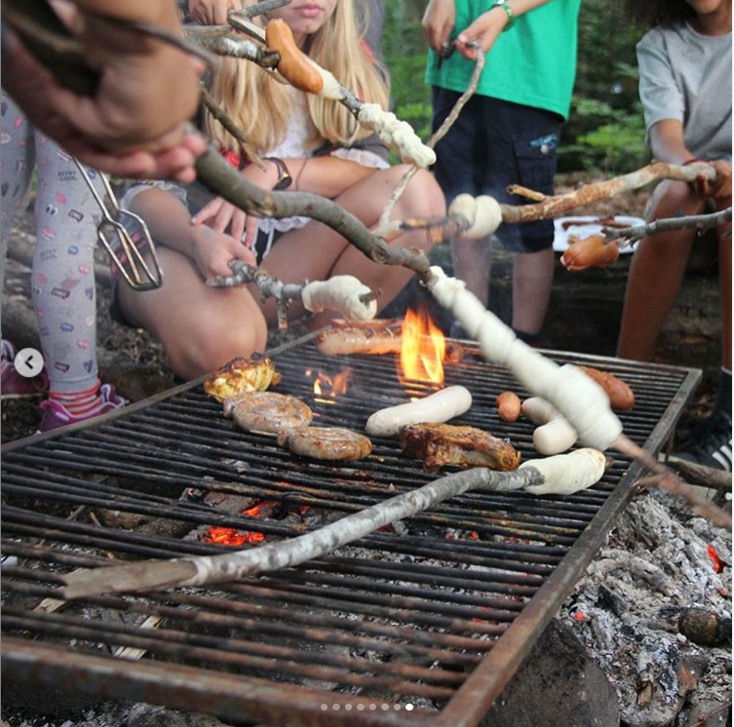Das Abenteuer am Lagerfeuer ruft wieder! Wollt ihr wieder dabei sein? Dann meldet euch an! Die Plätze sind begrenzt. Informationen zur Anmeldung findet ihr im Flyer der Flimmerpause.

**Lagerverkleidung**

An diesem Samstagnachmittag basteln wir unsere Lagerverkleidung. Deshalb ist es wichtig, dass jedes Mädchen, welches ins SoLa geht, mitdabei ist. Die einzellenen Informationen über die Materialien werden im Gruppenchat mit den Eltern besprochen. 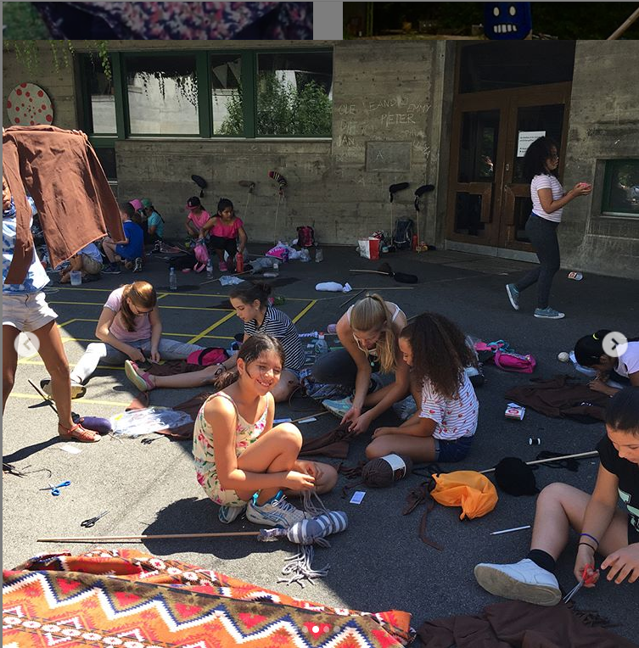

**Lastwagen Aufladen**

Für das Aufladen der Materialien, welche wir im Lager benötigen, brauchen wir deine Hilfe. Wir bedanken uns bereits im Voraus für deine Hilfe.

**Wichtig am Mittwoch, 03.07.2019 ist Kofferabgabe!**

**Herti Chrieger Sommer 2019**

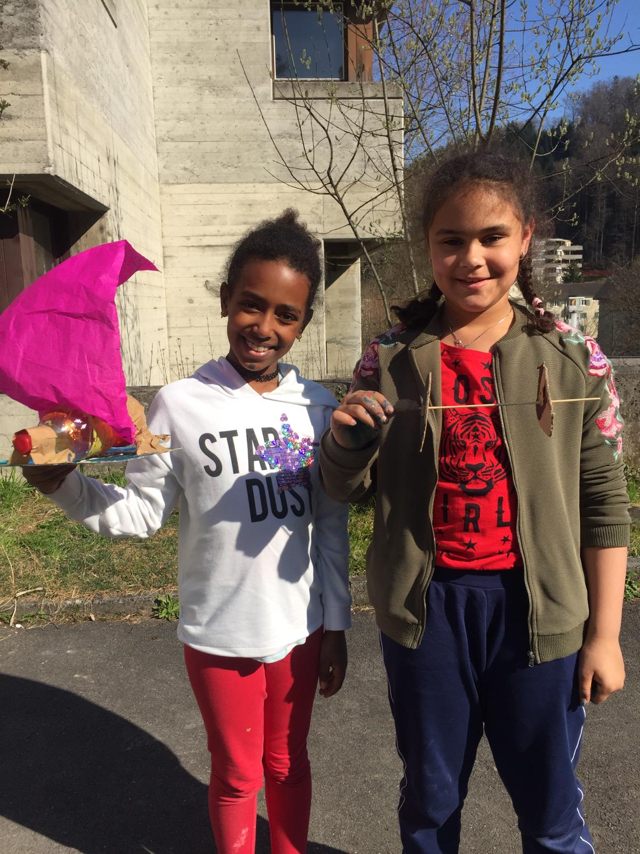Wir bedanken uns rechtherzlich bei Ariam Berhe. Ariam ist stehts motiviert. Auch wenn ihr Team am Verlieren ist, gibt sie bis zum Schluss ihr Bestes. Sie steckt ihre Mitmenschen mit ihrer freundlichen Art an. Wir hoffen das wir noch weitere Jahre mit ihr verbringen dürfen!



**blauringstjohannes**